下水道用グラウンドマンホール
車道
呼び600

性 能 規 定 書
－ 解説書 －

2025年 12月

人吉市水道局下水道課

250131
下水道用グラウンドマンホール（車道）
１ 安全性
道路の視点
1－1 耐がたつき性能
1－2 耐荷重性能
1－3 耐スリップ性能

管路の視点
1－4 圧力解放性能
1－5 圧力解放時の蓋浮上性能
1－6 耐揚圧強度(圧力解放時の部品強度)
1－7 転落防止性能

２ 維持管理性
2－1 蓋の開放性能
2－2 蓋の脱着性能・逸脱防止性能
2－3 不法開放防止性能

３ 防食性能

４ その他の基本的な性能
4－1 施工性能
4－2 材質

１ 安全性
[道路の視点]
1－1 耐がたつき性能
蓋上の車両等の通行に伴い、微小な揺動が蓋及び枠の支持部で発生し徐々に蓋枠接触面の摩耗が進行する。その結果、目に見える水準で局部的な摩耗が発生し、ある限界を超えると急激に大きな揺動、すなわちがたつきを起こすようになり、蓋の飛散の一因となる。
設計供用期間である30年間において、安全な車両通行を阻害する蓋のがたつき・飛散及び周辺環境に影響を与えるがたつきによる騒音の発生を防止するため、本項目を規定している。

[初期性能]
- 初期状態の蓋に対し、所定の荷重※を所定の載荷面積に加えた際の蓋の揺動量が基準値以下であること
※道路橋示方書で規定される活荷重に衝撃を考慮した1輪当たりの荷重を、偏荷重として載荷するために荷重と載荷面積をそれぞれ半分（圧力は等しくする）にする。
・T-25：（100＋100×0.4）/2＝70（kN）
・T-14：（55＋55×0.4）/2＝38.5≒40（kN）
輪荷重走行試験では、微小な揺動の繰り返しにより蓋枠の接触部で摩耗が進行し、最終的にがたつきに至る。そのため、耐がたつきの耐久性を示す目安として、初期状態での交互荷重での揺動量を規定している。なお、揺動量の基準値については既往製品の輪荷重走行試験による実績値から0.5㎜以下としている。
なお、揺動量による評価は、限界性能の評価方法と合わせた評価が必要との観点から、 JSWAS G-4の評価方法を採用していない。

[限界性能]
- 輪荷重走行試験もしくは同等の促進試験において、設計供用期間(30年)経過時の状態を想定した規定回数までがたつき音の発生がなく、かつ急激な揺動量の増加がないこと
設計供用期間の30年間を想定し、蓋の上を車両が通行する回数及び輪荷重は、以下のように規定している。

１)T-25荷重仕様の大型車の輪荷重は、｢車両制限令｣で規定される輪荷重の最高限度である50kN(≒5(tf)×9.8(m/s²))を適用する。

２)設計交通量は｢舗装設計施工指針｣（平成18年2月）（社団法人 日本道路協会（現 公益社団法人 日本道路協会 以下同様））の疲労破壊輪数の基準値(下表)から、大型車交通量3,000(台/日)を適用する。なお、交通センサスデータより、一般国道(自動車専用道路除く)及び一般都道府県道の大型車交通量における大型車交通量3,000(台/日)以下の割合は95.9％であるため、3,000(台/日)を対象とすることでマンホール蓋が設置される道路環境の大半をカバーできると考えられる。
また、大型車交通量1台に対する試験回数は、｢舗装の構造に関する技術基準・同解説｣（社団法人 日本道路協会）に示される『大型車交通量と49kN換算輪数の関係(資料編9-3)』より、50kNの輪荷重を1回としている。

- 1日あたりの大型車交通量から算出される30年間の大型車通行回数に対して、アスファルト道路の耐久性促進試験で適用実績のある4乗則『交通荷重が舗装に与えるダメージは輪荷重の4乗に比例して指数関数的に増加する』を適用する。これにより、T-25荷重仕様の場合は、輪荷重を2倍の100kNとすることで試験回数を16分の1に減じる。T-14荷重仕様についても4乗則を適用し、以下の荷重比の考え方で試験回数を減じている。

【T-25の試験回数】
3,000(台/日)×365(日)×30(年)×0.5(蓋が車輪に踏まれる確率)≒ 16,425,000(回)
16,425,000(回)÷(100(kN)÷50(kN))⁴＝1,026,563≒1,030,000(回)
【T-14の試験回数】
3,000(台/日)×365(日)×30(年)×0.5(蓋が車輪に踏まれる確率)≒ 16,425,000(回)
16,425,000(回)÷{100(kN)÷[50(kN)×(14_{(T-14)}÷25_{(T-25)})]}⁴＝100,957≒101,000(回)

T-25及びT-14が同じ支持構造、加工条件の場合は、負荷条件が大きいT-25のみの試験で可とする。

表 疲労破壊輪数の基準値（普通道路、標準荷重 49kN）
交通区分  （旧交通区分） |  | 舗装計画交通量^{※1}  (単位：台/日・方向)
N7 | （Ｄ交通） | 3,000以上
N6 | （Ｃ交通） | 1,000以上 | 3,000未満
N5 | （Ｂ交通） | 250以上 | 1,000未満
N4 | （Ａ交通） | 100以上 | 250未満
N3 | （Ｌ交通） | 40以上 | 100未満
N2 | （Ｌ交通） | 15以上 | 40未満
N1 | （Ｌ交通） |  | 15未満
※1 一方向あたりの大型車交通量

輪荷重走行試験は、マンホール蓋の実供用状態を考慮し、定期点検による蓋の開閉や悪天候等によるかん合部への雨水、泥、砂等の流入を想定した環境で行うこととしている。
具体的には、規定回数までの間に、1回/年の維持管理を想定して、相当回数（T-25は約34,000回、T-14は約3,400回）の輪荷重載荷ごとに蓋の開閉と、蓋の支持部に実環境で想定される介在物(例えば、水、ベントナイト、けい砂等)を塗布しながら試験を実施し、がたつき音が発生しないこと、急激な揺動量の増加がないことを確認することとした。
また、後述する圧力解放性能及び蓋の開放性能の評価として、設計供用期間経過時相当のタイミングで蓋を開放させる際は、食込み力の測定も同時に実施することとした。

1－2 耐荷重性能
マンホール蓋は、蓋上への車両の乗り入れの繰り返し負荷に対して破損しないこと、たわみにより車両通行を阻害しないことが求められる。
そのため、本規定のマンホール蓋の耐荷重性能として、初期状態におけるたわみ、残留たわみ、破壊荷重及び発生応力度、設計供用期間(30年)経過時の状態における発生応力度を規定している。

[初期性能]
- 初期状態におけるたわみ、残留たわみ，破壊荷重
車両通行を阻害する蓋のたわみや破壊を防止するため、JSWAS G-4の荷重強さ規定に準拠するよう定めている。

- 初期状態における発生応力度
蓋の初期状態における発生応力度は、｢道路橋示方書・同解説 Ⅱ鋼橋編 平成24年3月｣（社団法人 日本道路協会）における「FCD400の許容応力度＝140N/mm²」という規定、｢JIS G 5502 球状黒鉛鋳鉄品｣における「FCD400の耐力＝250N/mm²」という規定及び別鋳込み供試材の機械的性質からFCD700の耐力を420N/mm²とし、FCD700の許容応力度は235N/mm²とした。
140N/mm²(FCD400許容応力度) | ×420N/mm²(FCD700耐力)≒235N/mm²
250N/mm²(FCD400耐力) | ×420N/mm²(FCD700耐力)≒235N/mm²
試験荷重は、｢道路橋示方書･同解説 Ⅱ鋼橋編 平成24年3月｣（社団法人 日本道路協会）の照査の考え方に則り、荷重の組み合わせを車両の活荷重と衝撃の組み合わせに設定した。（試験荷重の考え方は、限界性能の試験も同様）
T-25の場合の試験荷重は以下の様になる。
活荷重：100(kN)＋衝撃荷重：100(kN)×(1+0.4)＝140(kN)
T-14の場合の試験荷重･･･
活荷重：14(tf)×(一後輪)0.4×(重力加速度)9.80665×(衝撃荷重)(1+0.4)
＝77(kN)≒80(kN)

また、発生応力度は載荷位置と蓋裏の補強リブとの位置関係で変化するため、中央以外の位置も設定するようにしている。

[限界性能]
- 設計供用期間(30年)経過時の状態における発生応力度
蓋の設計供用期間(30年)経過時の状態における発生応力度は、初期寸法から2.0mm減肉させた製品を対象にすることとしている。これは、既往製品の一般的な下水腐食環境での経過年数に対する腐食代調査・分析結果から、蓋の耐用年数である15年後の腐食減肉量は最大1mmであることが分かっていることため、設計供用期間である30年を想定した場合の最大腐食量は2mmとした。
本規定の防食性能を有するマンホール蓋は、下水道の腐食環境Ⅲ類以下の環境では減肉がないと考えた場合は初期状態と同等の発生応力度であるが、腐食環境がⅠ類もしくはⅡ類以上への設置の場合は減肉による強度低下が懸念される。そのため、蓋の裏面が腐食して薄肉化した場合でも、蓋に永久ひずみが生じないように、衝撃荷重載荷時の発生応力度をFCD700の耐力である420N/mm²以下としている。
試験は、初期性能試験において、FEM解析の信頼性が得られた場合は、FEM解析の結果を用いて代用可能としている。

1－3 耐スリップ性能
マンホール蓋は、設置されてから設計供用期間(30年)経過時まで、雨天時等のスリップしやすい路面環境においても、二輪車等がスリップによる転倒の危険や心理的不安を感じることなく蓋上を通行できることが求められる。
そのため、本規定のマンホール蓋の耐スリップ性能は重交通環境下（交差点などの摩耗が進行しやすい環境）においても、蓋表面の構造上タイヤの乗り入れに対して方向性がないこと、初期状態及び設計供用期間(30年)経過時の状態におけるすべり抵抗値を規定している。また、自転車の走行安全性へ配慮している。

- 蓋表面の構造は方向性がなく、独立した凸部が規則的に配列しており適切な高さを有すること
鋳鉄製のマンホール蓋において、車両、特に二輪車のスリップに対して安全な状態を確保するためには、マンホール蓋上でのタイヤのグリップ力を高める必要がある。よって、表面構造は方向性がなく、独立した凸部が規則的に配列しており、適切な凸部の高さを有することとしている。

- 初期状態及び設計供用期間(30年)経過時の状態における、湿潤時の蓋表面のすべり抵抗値は規定値以上であること
蓋表面のすべり抵抗値の測定は、結果の妥当性及び信頼性の観点から、ISO、JIS、ASTM(米国材料試験協会)等の規格に準じた試験機及び試験条件で行うこととしている。また、初期状態、設計供用期間(30年)経過時の状態のそれぞれの試験は実際の設置環境における蓋表面の摩耗を考慮した表面状態にした供試体を用いることとしている。
なお、表面状態の設定は、｢下水道用マンホールふたの維持管理マニュアル(案) 平成12年12月｣（社団法人 日本下水道協会（現 公益社団法人 日本下水道協会））(以下、｢蓋維持管理マニュアル｣という)に記載された以下の調査データ及び既設蓋の摩耗量調査データに基づくものである。
1)「維持管理マニュアル」によると、蓋表面の表面粗さが設置後の摩耗により低下した状態は、Ra＝1.0～3.0とほぼ同等である。
2)「維持管理マニュアル」によると、蓋表面の摩耗による耐用年数について、次のように記述されている。「蓋の設置条件や車両通行量により異なるが、通常車道にされている蓋表面の摩耗量は、実測値により0.1～0.3mm/年進行していくと思われる。蓋表面の模様高さが6mmから3mmになるまでの年数(3mm摩耗する年数)を耐用年数として換算した場合、仮に0.2mm/年で摩耗が進行すると、耐用年数は約15年となる。」
一方、本規定による、適切に配置された凸構造を有する蓋表面を対象とした摩耗量の調査結果によると、マンホール蓋の車道部の摩耗量は年間で最大約0.2mmであり、設計供用期間を30年とした場合の摩耗量は6㎜となる。
また、設計供用期間(30年)経過時の状態におけるすべり抵抗値は、濡れたアスファルトのすべり抵抗値が0.45～0.60※であることによる。また、長期間における表面の摩耗によるすべり抵抗値の減少を勘案し、初期状態におけるすべり抵抗値は0.60以上とする。
※出典：「わかりやすいバイクと法令」警察庁交通局

[参考]
すべり抵抗値の測定方法として、ASTM規格及び｢舗装性能評価法―必須及び主要な性能指標の評価法編― 平成25年4月｣（公益社団法人 日本道路協会）に準じ、DFテスタを蓋の測定用に改良を行ったDFテスタR85を用いて、60km/h時のすべり抵抗値を測定する方法がある(図１－３－１)。

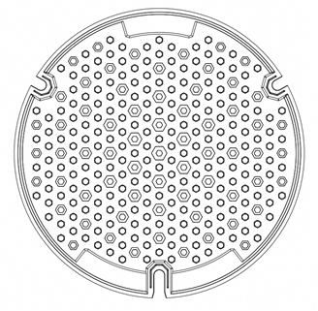
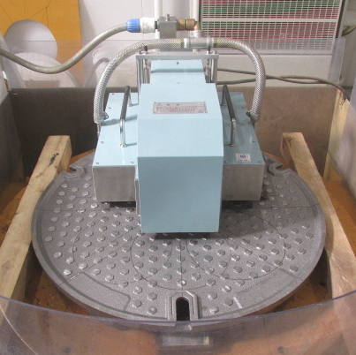
⑨
①
②
③
④
⑤
⑥
⑦
⑧

図１－３－１ DFテスタR85による測定箇所と測定状況

- 蓋表面は取り替え時期が容易に識別できる機能を有するとともに、タイヤのグリップ力を長期間維持するために、雨水及び土砂を排出しやすい構造であること
設計供用期間（30年）経過時の摩耗量は最大6mmとし性能を設定していることから、摩耗量が6mm以上になったことが識別できることが必要である。
また、蓋表面のすべりや摩耗に水や土砂の存在が大きく寄与することは自明なことから、車両の通過の際に水や土砂が排除されやすい構造とすることとした。

- 自転車の走行安全性に配慮するため、蓋表面はスポーティ車のタイヤ幅23mmに対応していること
スポーティタイプの自転車では、タイヤ幅が狭いために蓋表面の凹部への挟まり・落ち込みが生じやすいと考えられる。そのため、安全な走行を確保するために、蓋表面は｢効率的なストックマネジメント実施に向けた下水道用マンホール蓋の設置基準等に関する技術マニュアル 2020年3月｣（公益財団法人 日本下水道新技術機構）(以下、｢設置基準技術マニュアル2020｣という)にて、走行安全性の評価に採用されたタイヤ幅23㎜に対応していることとした。

[参考]
蓋表面を自転車のように幅の狭いタイヤが通行した場合の走行性への影響を確認する方法は、蓋上面での制動、旋回操作を行った場合の走行安全性をアスファルト上での操作と比較する官能評価などによる。評価方法は、設置基準技術マニュアル2020に準じる。

[管路の視点]
1－4 圧力解放性能
大雨、豪雨時に下水道管路内の内圧が上昇する際に、蓋の枠への食込みが過剰な場合、マンホール内の圧力が上昇し続けることによって、高い圧力で瞬間的に食込み力が解放される。このとき、大きな衝撃エネルギーが蓋と枠を連結する部品(錠、ちょう番等)及び枠とマンホールの緊結部分に作用することとなり、蓋や枠ごとの飛散を引き起こす要因となる。
また、下水道管路を構成する鉄筋コンクリート管の水密性規格は0.1MPa以上であり、内圧上昇時における下水道管路の保護の観点から、0.1MPaに達する前に蓋は浮上・開放し、下水道管路内の圧力を解放できるものとする。
本項目の試験は、実際の設置環境を想定した浮上試験機もしくは同等の試験機により、実現象において発生する衝撃エネルギーが最も高くなる空気圧での解放を想定し、また、蓋の食込みが実際の設置状態に即した状態となるように以下の条件で行うこととしている。

[初期性能]
- 初期状態における圧力解放性
実際の設置状態として車両荷重により蓋が食い込んだ状態を再現させるために荷重試験機によって、JSWAS G-4に準拠した荷重たわみ試験の試験荷重を予荷重として10回載荷し、蓋の食込みを発生させることとした。
蓋の圧力解放にあたっては、空気の排出量を調整し、圧縮された空気により蓋が開放されることが必要である。

[限界性能]
- 設計供用期間(30年)経過時の状態における圧力解放性
圧力解放性能の限界性能の試験は、輪荷重走行試験機にて行うことを基本とする。設計供用期間30年相当経過時の状態を輪荷重走行試験103万回経過時の状態とし、その状態での圧力解放性能を評価する。なお、輪荷重走行試験機を用いる理由としては、マンホール蓋を浮上試験機に移設して試験を行う場合、アスファルト撤去及び移設時の変形等による供試体の状態変化の懸念があるためである。ただし、これらの懸念が解消される場合は、浮上試験機を活用して実施することができる。

1－5 圧力解放時の蓋浮上性能
蓋と枠を連結する部品(錠、ちょう番及び浮上防止部品等)は、蓋の開閉操作のための機能を有するだけでなく、管路内圧力解放時の蓋の浮上に対し、適切な蓋の浮上高さを維持した状態で圧力解放するための姿勢制御及び連結機能を有することとした。
また、圧力解放中の蓋が浮上した状態及び圧力解放後に蓋が降下した状態においての車両通行の可能性を想定し、走行に支障がないこと及び蓋が外れないことも求められる。
本規定のマンホール蓋は、蓋の浮上により管路内の水や空気を排出することで圧力の解放を行うが、その圧力解放中及び圧力解放後の車両通行に対する安全性と蓋の収納性について規定している。なお、蓋浮上性能については、機能部品に係る性能のため、初期状態における性能のみを規定する。

- 圧力解放中の蓋の浮上高さ
蓋の浮上高さはJSWAS G-4に基づき20mmを上限とする。上限値の設定にあたっては、圧力解放時に部品に作用する衝撃エネルギーを制限し、かつ圧力解放後の蓋の段差を低減する効果と、傾斜施工時の圧力解放後の蓋の収納性を考慮している。

- 蓋浮上中の車両走行性及び逸脱防止性能（水平設置）
蓋が浮上した状態で車両が通行した場合に開錠し、蓋が開放することを防止するために規定する。開錠しやすい方向は製品によって異なる可能性があるので、多方面からの走行試験が必要となる。車両走行の方向は、特に開錠しやすい開錠方向に加え、ちょう番側から中央部と左右の端1/3、錠側から同様に中央部と左右の端の1/3、さらに製品を90°回転し、同様に走行試験を行う。また、車両の走行速度は冠水時や水噴出時の走行で想定される30km/h程度とする。

- 圧力解放後の蓋段差状態での車両走行性及び蓋の逸脱防止性能（水平設置）
圧力解放後、蓋は一定量の段差が残った状態となる。その状態で車両が走行した場合を想定し、段差が残った状態でも、車両の走行に問題がなく、蓋が逸脱しないことを確認する。
車両走行は、本試験が浮上防止機能の施錠性能ではなく、蓋の支持構造による蓋の逸脱防止性能の確認であり、浮上防止機能の位置関係に依存しないことから、一方向からのみの走行とし、車両通過位置は、蓋の中央及び両端位置とする。

- 傾斜設置時の圧力解放時の施錠性及び圧力解放後の蓋の収納性
傾斜設置の場合、錠の構造によっては傾斜により施錠が不安定となる可能性がある。そのため、傾斜設置においても、圧力解放時に蓋が外れない及び圧力解放後に蓋が逸脱しない状態を実現する必要がある。
なお、蓋が設置される傾斜角度は｢道路構造令-平成15年7月改正-｣（国土交通省道路局）(以下、｢道路構造令｣という)に規定される最大値の12％とする。傾斜設置時における性能は、JSWAS G-4では規定していないが、近年の気候変動に伴う豪雨の増加傾向を鑑み、より広範囲な道路条件に対応可能な蓋であることが望ましく、本規定のマンホール蓋において設定するものとした。

1－6 耐揚圧強度(圧力解放時の部品強度)
近年発生している時間雨量100mmを超える集中豪雨等により、蓋の浮上による排出能力を大きく超える管路内圧力が発生した場合、部品は0.1MPa以上の圧力を受ける可能性がある。このような現象が発生した場合に、すべての部品が同時に破損すると蓋が飛散することが考えられる。
このため、錠を優先的に破断させることで開蓋し、ちょう番により蓋と枠との連結を維持することで、蓋の飛散を防止する。また、蓋の全開放による圧力の解放が可能となるように、錠、ちょう番及び浮上防止部品等の連結部品は適切な強度バランスが必要となる。
よって、連結部品は規定する管路内圧力0.1MPa以下の圧力解放において破損してはならないため、圧力解放時の衝撃による破損のおそれを考慮し、静荷重試験では2倍の0.2MPa相当以上の強度を有することとする。
なお、連結部品については、設置環境によっては繰り返しの負荷がかかる可能性があり、設計供用期間(30年)経過時の状態の定義が困難である。また、開閉操作時に傷が生じる可能性が高いこと、腐食環境Ⅱ類以上への設置も想定されることから、本規定における防食性能を有する連結部品であっても、設計供用期間(30年)経過時の状態における性能は規定せず、維持管理において腐食による減肉や変形等による機能不全が確認された場合に交換が可能な構造であることとし、初期状態における性能のみを規定している。
また、本項目の試験は、錠、ちょう番及び浮上防止部品の耐揚圧荷重強度を荷重試験機によって測定し、破損荷重を確認する以外に、実際の現象に即した浮上試験機もしくは同等の試験機によって、衝撃荷重による破損の有無の確認を行うこととしている。
蓋の直径をφ630とした場合、0.2MPa相当の荷重は、約62kNとなる。
圧力0.2(MPa)×蓋面積 630²/4×π(㎜²)≒62(kN)

1－7 転落防止性能
蓋が開放された状態で、特に路面が冠水した場合、通行者が誤ってマンホール内に転落・落下することを防止する必要がある。そのため、本規定のマンホール蓋においては、内部からの圧力に対する耐揚圧性能と通行者に対する耐荷重強さを有する転落防止装置の設置を規定している。なお、転落防止性能については、マンホールの深さや管径等に応じて、転落落下の危険性が高い箇所に設置する。また、転落防止性能については機能部品に係る性能のため、初期状態における性能のみを規定する。

- 転落防止装置の耐揚圧荷重強さの規定値
JSWAS G-4附属書に準拠し、呼び600蓋の自動錠の上限強度106kNから換算される圧力0.38MPaまでは、転落防止装置も耐揚圧荷重強さを有する必要があるため、0.38MPaと設計図書による転落防止装置の投影面積の積で基準値を設定する。
転落防止装置によって内圧の作用状態は異なるため、試験に使用する載荷板は、転落防止装置のほぼ全面に均等に載荷できる大きさとしている。

- 転落防止装置の耐荷重強さの規定値
JSWAS G-4附属書に準拠し、人の体重を最大で150kgfと設定し、これに安全率3を乗じた450kgfを基準値としている。
150kgf×3＝450kgf≒4.5kN
なお、内圧による蓋の開放後の転落を想定し、耐揚圧荷重強さ試験と耐荷重強さ試験は同一製品にて実施することとし、耐荷重強さ試験は耐揚圧荷重強さ試験後の供試体で行うこととしている。

２ 維持管理性
2－1 蓋の開放性能
マンホール蓋の維持管理で開蓋点検を行う際、蓋が容易に開放できることが求められる。
そのため、本規定のマンホール蓋には、初期状態及び設計供用期間(30年)経過時の状態において、確実な蓋の開放性能を有することを規定している。
設計供用期間(30年)経過時の状態は、車両の通過による食い込み力の増大を想定し、耐がたつき性能評価で実施する輪荷重走行試験において、103万回（30年相当）載荷後の開蓋時に評価することとしている。
蓋の開放力が0.1MPa相当のとき、蓋の面積をφ630とした場合の食込みは約31kN(3,100kgf)程度となる。開閉機器での開蓋時に必要な力は、蓋直径を持つはり（梁）と考えた場合、食込み力に対して概ね1/2と考えられるため、一般的な開閉機器の支点と力点、作用点の関係から、標準的な体重相当の力(50kgf～60kgf程度)で開蓋が可能（図２－１－１）と考えられる。よって、蓋の開放性能の設計供用期間(30年)経過時の状態については、圧力解放性能の設計供用期間(30年)経過時の試験で0.1MPa以下であることを確認することとしている。

開放力×支点から蓋裏の作用点までの距離＝機器の操作力×支点から力点までの距離
(3,100kgf/2)×30 (㎜)＝F1 (kgf)×800(㎜)
∴ F1≒58(kgf)
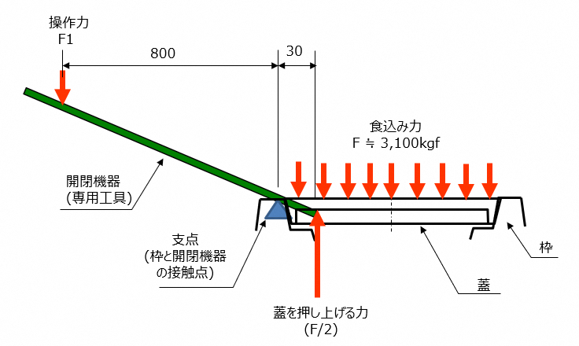

図２－１－１ 蓋の開放力の計算例

2－2 蓋の脱着性能・逸脱防止性能
管路施設の維持管理のために開蓋点検を行う際、容易に蓋の脱着が可能で、開蓋後の旋回、転回において操作が容易であり、かつ外れないことが求められる。
そのため、本規定のマンホール蓋には、確実な脱着性能と蓋の旋回と転回時の逸脱防止性能を有することを規定している。
なお、蓋の脱着性能及び逸脱防止性能については、機能部品に係る性能のため、初期状態における性能のみを規定している。

2－3 不法開放防止性能
本規定のマンホール蓋は、マンホール内への不法侵入やごみ等の不法投棄を防止するため、専用の開閉機器のみで開閉できるものとする。よって、開閉機器以外の工具、例えばバールやつるはし等では、容易に蓋が開かないことを確認することとしている。
また、不法開放を防止するために錠の強度を規定、錠の強度を確認するための施錠強度確認試験の試験方法は、耐揚圧強度と同様のものとしている。なお、施錠強度確認試験は、耐揚圧強度試験での錠の耐揚圧強度実測値がここで算出された錠強度の2倍以上であることを確認することで省略できる。
なお、不法開放防止性能については、機能部品に係る性能のため、初期状態における性能のみを規定する。

３ 防食性能
マンホール蓋の腐食に起因する劣化や不具合も顕在化しており、防食に対するニーズが高まってきていることから、JSWAS G-4でも新たに防食性能に関する規定が附属書、参考資料に追加されている。よって、本規定のマンホール蓋においても、腐食の進行による性能劣化に伴う安全性の低下や管路点検等の維持管理性への支障を抑制するため、防食性能を規定している。
防食性能の試験方法はJSWAS G-4に準じた方法とし、設計供用期間(30年)を想定した条件を追加している。
また、防食性能は耐久性に関する規定であることから、初期状態の規定は設けず、設計供用期間(30年)経過時のみ規定している。
なお、防食表面処理については、母材である鋳鉄に樹脂塗装等でコーティングし腐食を抑制する方法や、鋳鉄よりイオン化傾向が高い金属を表面に施し、犠牲防食効果により腐食を抑制する方法がある。

- 防食性能
試験方法はJSWAS G-4に準じ、一般的な腐食環境として腐食環境分類Ⅲ類を条件とし、pH1の硫酸水溶液に浸漬させる方法とする。また浸漬日数は、第56回下水道研究発表会「マンホールふたの防食工法を評価するための浸漬試験方法の検討」(東京都下水道局他)を参照し設定している。本研究事例によると、pH1の硫酸水溶液への浸漬期間36日が現地腐食環境への設置15年相当となることから、設計供用期間(30年)経過時の状態として72日間の浸漬とする。
また、JSWAS G-4に準じ浸漬後、劣化の目視判定を確認しやすくするために、中性の硫酸ナトリウム水溶液中に追加の浸漬を行うが、設計供用期間を30年としたことから浸漬期間は2倍とし、14日間の浸漬を追加した後、赤さびの発生有無を確認することとしている。

- 使用環境を想定した防食性能
マンホール蓋の使用環境を想定する場合、設計供用期間(30年)経過時に性能に影響しない傷の状態及び腐食状態を規定値として設定することは難しい。そのため、使用環境を想定した防食性能については、JSWAS G-4と同様に一般塗装対比で2倍以上の防食効果があることを規定している。
試験方法はJSWAS G-4参考資料４に準じ、防食表面処理に対して、マンホール蓋の開閉作業を想定した操作を行った際に発生することが想定される傷に対する防食性能を確認する。
供試体への傷付け方法として、「下水道維持管理指針 実務編(2014年版)」(公益社団法人 日本下水道協会)により、マンホール蓋の巡視及び点検頻度の設定例が示されており、「点的に捉えるマンホール蓋」の点検は、『10年未満で1回/3年、10年以上で1回/1年』とされている。上記回数の場合、設計供用期間である30年相当の期間では、設定例に準じて24回の点検による開蓋作業が想定される。さらに、供用開始前の施工時等での複数回の開閉を想定し、傷付け回数を30回に設定している。
傷を生じさせる方法は、作業者によるばらつきの影響を受けないようにJSWAS G-4に準じた試験治具を用いる。図３－２－１に試験治具及び傷付け後の供試体状況を示す。
なお、供試体に傷を付ける際の負荷は30kgfに設定する。これは、一般的な蓋の重量約40kgfを操作する際にちょう番に生じる負荷が半分の約20kgfと考えられ、これに操作時の引っ掛かり等の衝撃を勘案した安全率1.5を乗じるとして設定している。また、傷のつけ方は、ちょう番を模した鋼球に荷重を負荷しながら供試体の上を擦らせる方法としている。
傷付け回数は、開蓋と閉蓋を想定して30回とし、蓋の引出しと旋回により縦横方向へ傷が入ること、また、実際の開閉作業で生じる傷は箇所が一致しないことも多いことから、面的に傷が入ることを考慮して井桁状の傷とする（それぞれ15往復で位置を変えて実施する）。
また、硫酸水溶液は、傷無しの場合と同様に、pH1※の硫酸水溶液を試験条件としている。
※技術マニュアルでは、「赤さびの発生状況と鉄イオン量を適切に評価するためにpH3」とされているが、赤さびの発生状況の視認は個人差などで判定が困難なケースも想定されるため、腐食環境分類Ⅲ類を想定した性能確認として、傷をつけた状態での評価についても、硫酸水溶液濃度をpH1とした。

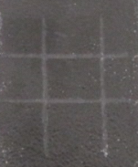
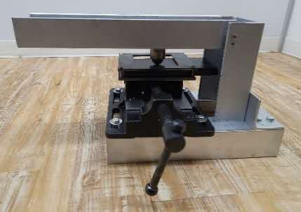
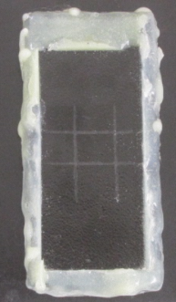
負荷

傷付け部拡大

図３-２-１ 傷付け試験治具及び傷付け後の供試体状況

４ その他の基本的な性能
4－1 施工性能
本規定のマンホール蓋の性能を設計供用期間である30年にわたり確保するためには、「道路構造令」に規定される最大値傾斜角度12％の道路勾配においても高さ調整部に隙間なくモルタル施工が可能なこと及び蓋のがたつきの要因となる枠の変形を防ぐことが重要となる。そのため、JSWAS G-4の参考資料にも、マンホール蓋の施工上の留意事項として、枠と周辺路面の高さ調整が容易かつ正確に作業できること、枠固定のためにナットを締め付けた際に、枠の変形を防止できることが記載されている。また、無収縮流動性モルタルの使用についても記載がある。
JSWAS G-4では、傾斜角度12％における規定はないが、圧力解放時の蓋浮上性能において、近年の気候変動に伴う豪雨災害への対応として、傾斜設置（12％）時の性能を設定していることから、本性能を設定している。
よって、本規定のマンホール蓋の施工性能について、傾斜角度12％においても高さ調整部の施工が可能で、隙間なくモルタルが充てんされること及び上部壁とのボルト緊結を行った際の枠の変形量(だ円度)が0.1㎜以下であることを規定する。また、高さ調整部の耐久性を確保するために、無収縮流動性モルタルの使用を標準とする。

- 傾斜角度12％において、高さ調整部の施工が可能で隙間なくモルタルが充てんされること
蓋が設置される傾斜角度は｢道路構造令｣に規定される最大値の12％とし、この傾斜でも高さ調整部施工が可能で、隙間なくモルタルが充てんされることとする（図４-１-１）。

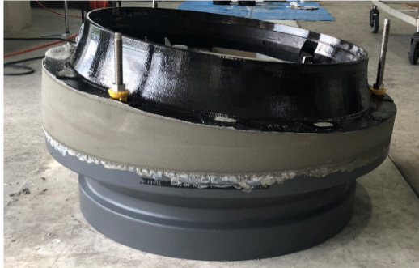

図４-１-１ 傾斜施工試験状況

- 傾斜角度12％において、上部壁とのボルト緊結を行った際の枠の変形量(だ円度)が0.1㎜以下であること。
最も枠が変形しやすい傾斜施工を想定し、上部壁に枠を緊結後、代表値として枠の支持部のだ(楕)円度を評価する。規定値は既往製品の実績値から0.1mmとし、緊結ボルトの締付けトルクはボルトの強度を考慮して80N･mとする。
図４-１-２に枠変形試験方法及びだ円度算出方法を示す。
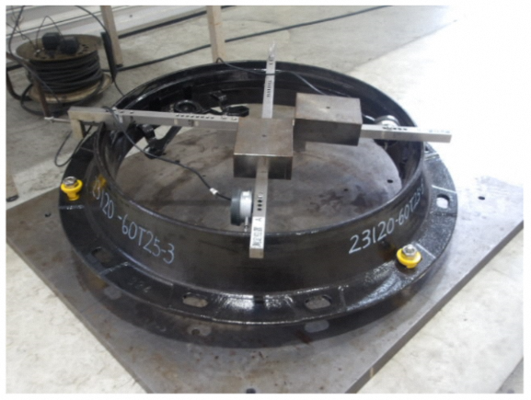

ｘ＋⊿ｘ
ｘ
枠
⊿ｘ：ｘ方向の変形量
⊿ｙ：ｙ方向の変形量
だ円度＝｜⊿ｘ－⊿ｙ｜
締付け
締め付け後
締め付け前

図４-１-２ 枠変形試験方法及びだ円度算出方法

4－2 材質
蓋の材質は、各規定に係る材質特性について、既往製品の実態調査に基づき、設計供用期間である30年間に渡ってその性能を維持できるよう規定するものである。
したがって、既往製品よりも高い耐久性を設定した本規定のマンホール蓋は、これまでと同等以上の材質特性を有することが必要であることから、以下の各項目を規定する。

- Yブロック※による引張強さ、伸び、硬さ、黒鉛球状化率
JSWAS G-4に準拠し、試験方法の詳細はJSWAS G-4を参照とする。
※：JIS G 5502 球状黒鉛鋳鉄品(令和4年4月)に規定されているＢ号Yブロック

- Yブロックによる腐食減量
既往製品に使用されている材質水準の調査結果から、蓋は0.5g、枠は0.8gの腐食減量を規定する。

- 製品実体切出し
使用材料であるFCD(球状黒鉛鋳鉄)は、溶解方法及び鋳造方案、鋳造方式、製品形状等の要因により、凝固過程における冷却状況等の諸条件の差が製品の強度や耐久性に影響するため、Yブロックと製品では材質特性にずれが発生する可能性が高いことから、この差を考慮してYブロックの各規定値の90％を基準※とした実体切出しによる試験を行うこととする。また、各試験に使用する試験片は、製品の形状、寸法を考慮し、設計図書に定める箇所から供試材を切断し、その供試材より採取する。
引張強さは、許容応力度に対する安全率の確保の観点から引張強度700N/mm²に規定しているため、Yブロックと同様に700N/mm²とする。

※社団法人 日本鋳物協会（現 公益社団法人 日本鋳造工学会）／学会発表(『鋳物』第42巻 第9号、第43巻 第9号、第45巻 第2号)によると、製品実体の基準値は球状黒鉛鋳鉄の特性やバラツキを含めて10％の余裕を考慮し、Yブロックでの特性値及び基準値の90％とすることを規定している。

以 上

